**РАБОЧАЯ ПРОГРАММА ПО РОДНОМУ ЯЗЫКУ ДЛЯ УЧАЩИХСЯ 6-9 КЛАССОВ  
  
Пояснительная записка**  
  
Данная программа позволяет всем участникам образовательного процесса получить представление о целях, содержании, общей стратегии обучения, воспитания и развития учащихся. Программа содействует сохранению единого образовательного пространства, представляют широкие возможности для реализации различных подходов к построению учебного курса с учётом индивидуальных способностей и потребностей учащегося.   
  
**Базисным учебным планом предусматривается следующее распределение нагрузки предмета «Родной язык»:**  
  
**В 6-9 классах-1 час в неделю ( 34 часа в год)**

**Нормативно-правовая база рабочей программы.**

1. Закона Российской Федерации «Об образовании» от 29.12.2012 года.

2. Авторская программа общего образования по предмету «Родной язык» (Даргинский )

Составлен на основе :

-учебника 5 класса «Дарган мез» М.М. Мусаева, Г. Исаева (Махачкала ООО «Издательство НИИ педагогики» ,

--учебника 6-7 классов «Дарган мез» М.Р Багомедова, Б.С. Сулейманова, М.З. Магомедова (Махачкала ООО «Издательство НИИ педагогики» ) ,

--учебника 8-9 классов «Дарган мез» (Махачкала ООО «Издательство НИИ педагогики» г) и авторской программы М Р Багомедова Р Ф Министерство Образования и НАУКИ Махачкала ООО Издательство НИИ Педагогика

* 3. Учебный план МКОУ «Бондареновская ООШ» на 2022-2023учебный год. (Протокол №1 от 30.08.2022 года.)
* Положение о Рабочей программе МКОУ «Бондареновская ООШ» Протокол №1 от 31.08.2019года.)
* Основная образовательная программа общего образования МКОУ «БООШ» Кизлярского района РД на 2022-2023 учебный год. (Протокол №1 от 30.08.2022года.)

Программа по родному языку предназначена для обучения учащихся 5-9  
Учебный материал по родному языку (в плане усвоения грамматики и синтаксиса) остается в объеме ранее изученного в 5-9 классах.   
  
Предлагаемая программа представляет собой курс родного языка и делового, и творческого письма. Курс родного языка включает в себя [набор](http://sport.wikimart.ru/fitness_sport/sets/model/32756291?recommendedOfferId=71648452) необходимых жизненно значимых теоретических сведений по грамматике, орфографии,синтаксису.  
Большое значение имеет речевая направленность программы, т.е. работа, связанная с обогащением словарного запаса учащихся.

В процессе обучения идёт постепенное накопление словаря существительных, прилагательных, глаголов, наречий, т.е.всех основных частей речи. При этом предусматривается не только его количественное развитие, пополнение активного словаря новыми словами, речевыми оборотами, но и качественное:   
уточнение значения слова, знакомство с многозначностью слова, синонимическим и автономическим радом. Большое внимание уделяется и развитию словаря признаков

Программа по родному языку включает в себя формирование у учащихся навыков творческого письма и оформления деловых бумаг.   
Проблема обеспечения речемыслительной деятельности, учащихся старших классов с интеллектуальными нарушениями – одна из актуальных для школьного обучения, поскольку социализация невозможна без грамотной устной и письменной речи.

**Планируемые образовательные результаты освоения предмета, курса (ФГОС)**

|  |  |
| --- | --- |
| Личностные | 1.Осознание роли языка в жизни и речи людей; 2.Воспринимать даргинский язык как явление национальной культуры; 3.Осознание особенностей устных и письменных высказываний других людей (интонация, темп, тон речи; выбор слов и знаков препинания: точка и многоточие, точка или восклицательный знака). 4.Проявлять любознательность, активность и заинтересованность в познании мира; 5.Понимать, что правильная устная и письменная речь есть показатель индивидуальной культуры человека; |
| Метапредметные | Регулятивные УУД: 1.Самостоятельно и с помощью учителя определять цель деятельности на уроке. 2.Совместно с учителем находить и формулировать цель деятельности на уроке. 3.Учиться проговаривать последовательность действий на уроке. 4.Учиться планировать свою деятельность на уроке. 5.Учиться определять успешность выполнения своего задания в диалоге с учителем. |
| Познавательные УУД: 1.Ориентироваться в учебнике (на развороте, в оглавлении, в условных обозначениях) и в словаре; 2.Делать выводы в результате совместной работы класса и учителя. 3.Находить ответы на вопросы в тексте, иллюстрациях. |
| Коммуникативные УУД: 1. Оформлять свои мысли в устной и письменной форме ( на уровне предложения или небольшого текста). 2.Слушать и понимать речь других; пользоваться приемами слушания: фиксировать тему (заголовок), ключевые слова; 3.Выразительно читать. 4.Договариваться с одноклассниками совместно с учителем о правилах поведения и общения, оценки и самооценки и следовать им. |
| Предметные | Ученик научится: работать с информацией (текстом/аудиотекстом): извлекать нужную информацию, читать с полным пониманием содержания, понимать последовательность описываемых событий, делать выписки из текста, пользоваться языковой догадкой, сокращать, расширять устную и письменную информацию, заполнять таблицы различать, сравнивать, кратко характеризовать: -повествовательные, вопросительные, побудительные, восклицательные предложения; -части речи: имя существительное (число, имена собственные); имя прилагательное, глагол (время глагола); |
| Ученик получит возможность научиться: - работать с информацией (текстом/аудиотекстом): прогнозировать содержание текста по заголовкам, рисункам к тексту, определять главное предложение в абзаце, отличать главную информацию от второстепенной; – вести диалог, учитывая позицию собеседника; – планировать и осуществлять проектную деятельность; – работать в материальной и информационной среде начального общего образования (в том числе пользоваться средствами информационных и коммуникационных технологий); – контролировать и оценивать учебные действия в соответствии с поставленной задачей; – читать тексты различных стилей и жанров в соответствии с целями и задачами; – осознанно строить речевое высказывание в соответствии с коммуникативными задачами; – осуществлять логические действия: сравнение, анализ, синтез, обобщение, |

Планируемые образовательные результаты освоения предмета, курса (ФК ГОС)

|  |  |
| --- | --- |
| Знать / понимать | закон сингармонизма; • основные правила чтения и орфографии даргинского языка; • особенности интонации основных типов предложений; • название республики, ее столицы; • имена известных людей Республики Дагестан (поэтов, писателей, композиторов, спортсменов и т.д.), знать наизусть произведения детского фольклора; • на слух речь учителя, одноклассников, основное содержание облегченных, доступных по объему текстов с опорой на зрительную наглядность; время звучания текста для аудирования составляет 1 минуту; |
| Уметь | читать вслух, соблюдая правила произношения и соответствующую интонацию, доступные по объему текст построенные на даргинском языковом материале; • читать «про себя», понимать основное содержание доступной по объему текстов, построенных на изученном языковом материале, пользуясь в случае необходимости двуязычным словарем; • списывать текст, вставляя в него пропущенные слова соответствии с контекстом; • писать краткое поздравление (членам семьи, другу, подруге опорой на образец); |

**Методы обучения на уроках родного языка:**-объяснительно- иллюстративные (рассказ, описание, упражнение, беседа, практическая работа, анализ таблицы, схемы)  
-репродуктивные (пересказ прочитанного, списывание готового материала с доски, выполнение заданий по образцу, работа с книгой  
-проблемно- сообщающие (объяснение причин различия в фактах, процессах, объяснение с опорой на наглядность, доказательства путем сравнения подобий предметов)  
-**Требования к усвоению программы:**  
**Учащиеся должны знать:**  
**-**основные [формы](http://kids.wikimart.ru/toy_creation_development/wooden_toys/stuchalki/model/24320150?recommendedOfferId=52795502) речи;  
**-**виды речевой деятельности по цели высказывания;  
**-**вежливые слова;  
**-**слово и его значение: синонимы, антонимы;  
**-**состав слова;  
**-**правописание звонких - глухих согласных в корне и в конце слова;  
**-**правописание приставок;  
**-**правописание ударных и безударных гласных в корне;  
-части речи;  
**-**стили русского литературного языка;  
**-**реквизиты делового письма;  
-синтаксические нормы языка.  
**Учащиеся должны уметь:**  
**-**пользоваться основными формами речи;  
**-**составлять предложения разные по цели высказывания;  
**-**использовать в речи вежливые слова;  
**-**использовать в речи синонимы, антонимы;  
**-**уметь образовывать новые слова;  
**-**уметь правильно писать слова со звонкими и глухими согласными в корне и в конце слова;  
**-**уметь правильно использовать в речи предлоги;  
**-**уметь правильно писать безударные гласные в корне слова**;**  
-уметь правильно использовать различные части речи;  
**-**уметь правильно использовать стили речи родного языка;  
**-**уметь заполнять реквизиты делового письма;  
**-**правильно использовать грамматические нормы языка.  
**Учащиеся должны овладеть навыками:**  
-практическое применение усвоенных форм речи;  
-практическое применение предложений, разных по цели высказывания;  
-практическое применение форм вежливых слов, антонимов, синонимов;  
-практическое овладение формами образования новых слов: при помощи приставок, суффиксов, окончаний;  
-самостоятельного составления словосочетаний и предложений.  
-практическое освоение признаков частей речи .

-практическое использование знаний, умений при составлении различного рода деловых бумаг;  
-соблюдение грамматических норм

**Уровень освоения знаний оценивается по степеням обученности:**  
  
Критериями оценки являются: полнота знаний, уровень сознательности их усвоения, умение их применять, сформированность речемыслительных операций и способов умственной деятельности, прилежание, отношение к учёбе.  
При выставлении оценки учитывается:  
-овладение речевой деятельностью  
-полноценное восприятие и понимание устной и письменной речи  
**Оценка устных ответов:**  
При выставлении оценки учитывается:  
-правильность ответа по содержанию  
-полнота ответа  
-умение практически применять свои знания  
-последовательность изложения и речевое оформление ответа  
Оценка «5» ставится, если:  
-ученик обнаруживает понимание материла, может с помощью учителя обосновать, самостоятельно сформулировать ответ  
Оценка «4» ставится, если:  
-ученик дает правильный ответ, но допускает неточности, делает некоторые ошибки в речи, при работе с текстом и разборе предложения допускает 1-2 ошибки, которые исправляет с помощью учителя  
Оценка «3» ставится, если:  
-ученик обнаруживает знание по данной теме, но излагает материал недостаточно точно и полно, допускает ряд ошибок в речи, затрудняется самостоятельно подтвердить правила примерами, нуждается в помощи со стороны учителя.

Оценка «2» ставится, если:  
-ученик обнаруживает незнание большей или наиболее существенной части изученного материала, допускает ошибки в формулировке правил, искажающие их смысл  
**Оценка письменных работ:**  
При выставлении оценки учитывается:  
-повторение ошибок в одном и том же слове. Если же подобная ошибка на это правило встречается в другом месте, она учитывается  
-две негрубые ошибки: повторение в слове одной и той же буквы, недописание слов, пропуск одной части слова или переносе, повторное написание одного и того же слова в предложении  
Оценка «5» ставится, если:  
-ученик обнаруживает осознанное усвоение грамматических понятий, правил в процессе грамматического разбора, работу выполняет без ошибок или допускает исправления  
Оценка «4» ставится, если:  
-ученик в основном обнаруживает усвоение изученного материала, умеет применять свои знания, хотя и допускает 2-3 ошибки  
Оценка «3» ставится, если:  
-ученик обнаруживает недостаточное понимание изученного материала, затрудняется в применении своих знаний, допускает 4-5 ошибки  
Оценка «2» ставится, если:  
-ученик обнаруживает плохое знание программного материала, не справляется с большинством грамматических заданий

**Оценка изложений и сочинений:**  
При выставлении оценки учитывается:  
-правильность, полнота и последовательность передачи содержания  
Оценка «5» ставится ученику за:  
-правильное, полное, последовательное изложение авторского текста без ошибок в построении предложений, употреблении слов, допускается 1-2 орфографические ошибки  
Оценка «4» ставится за:- написание без искажений авторского текста( темы), в пропуском второстепенных звеньев, не влияющих на смысл, допускаются 3-4 орфографические ошибки  
Оценка «3» ставится:  
-написанное с отступлениями от авторского текста( темы), с 2-3 ошибками в построении предложений и употреблении слов, влияющих на понимание смысла, с 5-6 орфографическими ошибками  
Оценка «2»ставится:  
-если имеются значительные отступления от авторского текста( тема не раскрыта), имеется более 4 ошибок в построении предложений и употреблении слов, более 6 орфографических ошибок

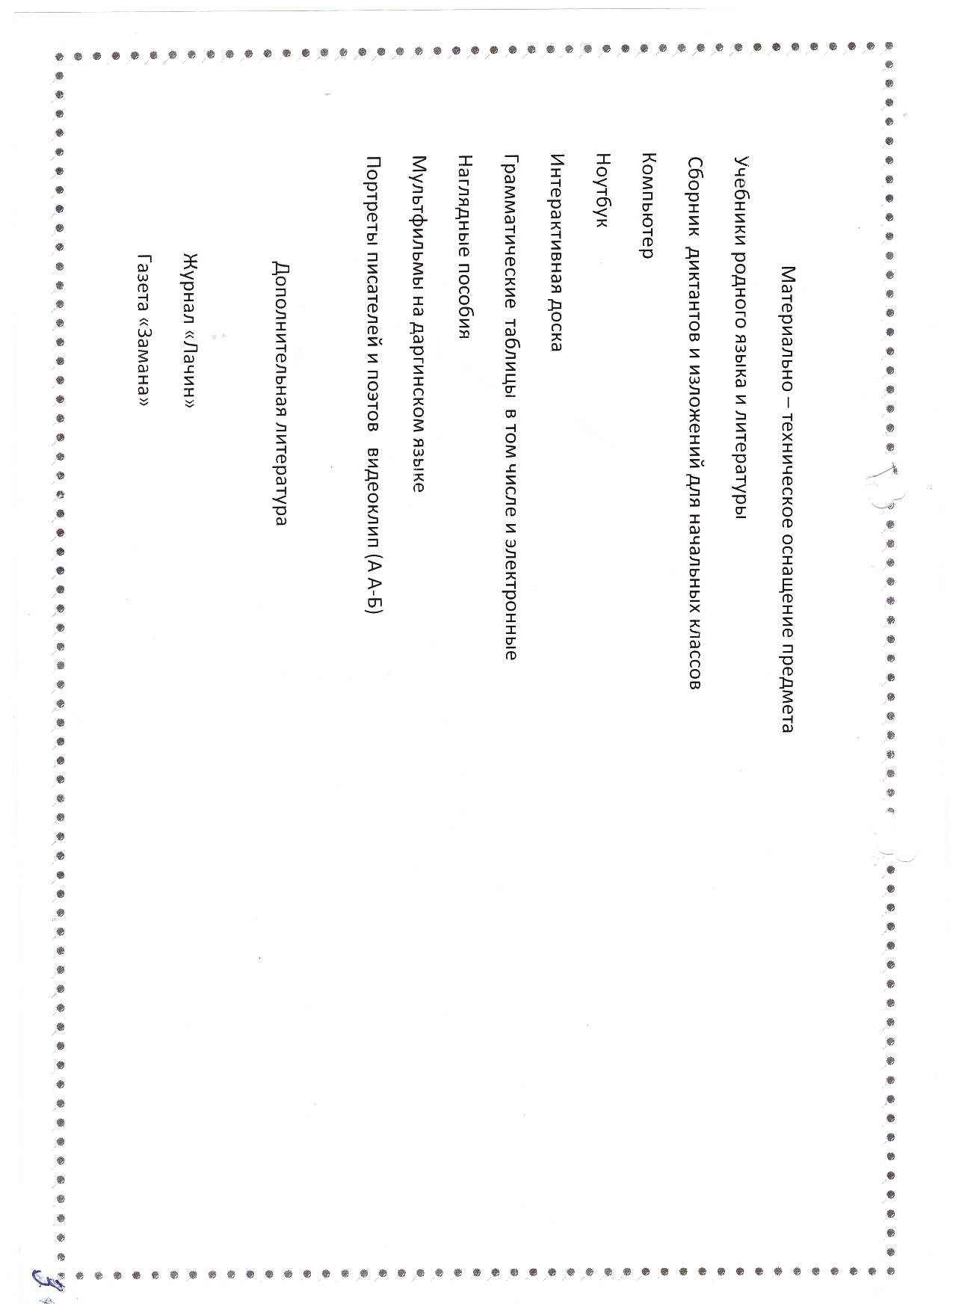

**Содержание учебного предмета**

Синтаксиси и пунктуация. Фонетика.Лексика

Состав слова .Морфология .Существительное. Глагол

Лексика и фразеология .

Состав слова. Морфология

Глагол Служебные части речи.

Повторение. Главные члены предложения. Второстепенные члены предложения.

Виды простого предложения

ПРЕДЛОЖЕНИЯ С ОДНОРОДНЫМИ ЧЛЕНАМИ.Закрепление

Комплексное повторение. Устная и письменная речь.

Место обращения в предложении. Знаки препинания при обращении. Средства выражения при обращении. Риторическое обращение.

Средства выражения вводных слов. Место вводных слов в предложении. Виды вводных слов по значению.

**Виды простого предложения**

Определенно-личные предложения. Неопределенно- личные предложения.

Безличные предложения. Именные предложения. Распространенные и нераспространенные предложения. Виды нераспространенного предложения.

Сложные предложения. Союзные и бессоюзные сложные предложения.

Основные группы ССП. Сложносочинённые предложения с противительными союзами. Сложносочинённые предложения и знаки препинания в них. Повторение «Правописание союзов». Синтаксический и пунктуационный разбор сложносочинённого предложения. Сочинение.

Строение СПП и пунктуация в нём. Обучающее сочинение на лингвистическую тему. Обучающее сочинение на лингвистическую тему. Союзы и союзные слова в сложноподчиненном предложении. Роль указательных слов в сложноподчинённом предложении. СПП с придаточными определительными. СПП с придаточными изъяснительными. СПП с придаточными обстоятельственными. Придаточные предложения образа действия, степени и сравнительные. Придаточные предложения места и времени. Обучающее сочинение по прочитанному тексту. Обучающее сочинение по прочитанному тексту. Придаточные предложения причины и следствия. Придаточные предложения условные. Придаточные предложения уступительные. Придаточные предложения цели. Закрепление темы «СПП». СПП с несколькими придаточными. СПП с несколькими придаточными. Синтаксический разбор сложноподчинённого предложения. Пунктуационный разбор сложноподчинённого предложения.

**Учебно-тематическое планирование**

**уроков родного языка в 6 классе**

Количество часов в неделю –1 час

количество часов по программе. -34 часа

|  |  |  |  |
| --- | --- | --- | --- |
| № | Раздел | к/р | Кол часов. |
| 1 | Повторение |  | 2 часа |
| 2 | Лексика и фразеология | 1 | 7 часов |
| 3 | Состав слова | 1 | 4 часа |
| 4 | Морфология | 1  1 | 21 час |
| 5 | Итого | 4 | 34 ч |
|  |  |  |  |

**Учебно-тематическое планирование**

**уроков родного языка в 7 классе**

Количество часов в неделю –1 час

количество часов по программе. -34 часа

|  |  |  |  |
| --- | --- | --- | --- |
| № | Раздел | к/р | Кол .ч |
| 1 | Повторение |  | 1 ч |
| 2 | Глагол | 1 | 14 ч |
| 3 | Причастие | 1 | 4 ч |
| 4 | Деепричастие |  | 2 ч |
| 5 | **Наречие** | 1 | 4 ч |
| 6 | Служебные части речи | 1 | 9 ч |
| 7 | Итого | 4 | 34 ч |

**Учебно-тематическое планирование**

**уроков родного языка в 8 классе**

Количество часов в неделю –1 час

количество часов по программе. -34 часа

|  |  |  |  |
| --- | --- | --- | --- |
| № | Раздел | к\р | Кол.часов |
| 1 | Повторение | 1 | 5 ч |
| 2 | Главные члены предложения | 1 | 7 ч |
| 3 | Второстепенные члены предложения | 1 | 5 ч |
| 4 | Виды простого предложения | 1 | 6 ч |
| 5 | Предложения с однородными членами | 1 | 6 ч |
| 6 | Закрепление пройденного | 1 | 5 ч |
| 7 | итого | 6 | 34 ч |

**Учебно-тематическое планирование**

**уроков родного языка в 9классе**

Количество часов в неделю –1 час

количество часов по программе. -34 часа

|  |  |  |  |
| --- | --- | --- | --- |
| № | Раздел | к/р | Кол .часов |
| 1 | Повторение |  | 1 ч |
| 2 | Сложное предложение | 2 | 9 ч |
| 3 | Сложные предложения с придаточными обстоятельства | 2 | 11 ч |
| 4 | **Язык** | 1 | 4 ч |
| 5 | Повторение и  закрепление |  | 8 ч |
|  | Резерв |  | 1 |
| 6 | итого | 5 | 34 ч |